**FOTO DOKUMENTASI KEGIATAN PEMBELAJARAN**

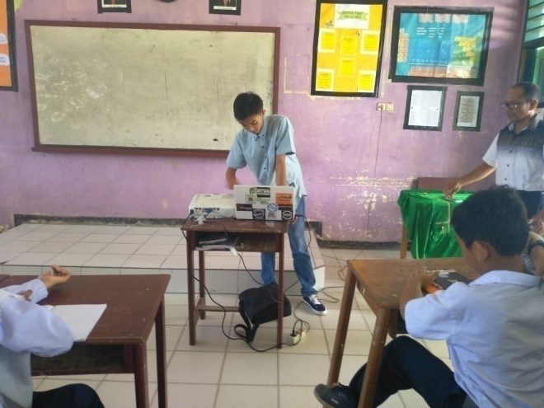

Persiapan kelas sebelum memulai proses pembelajaran

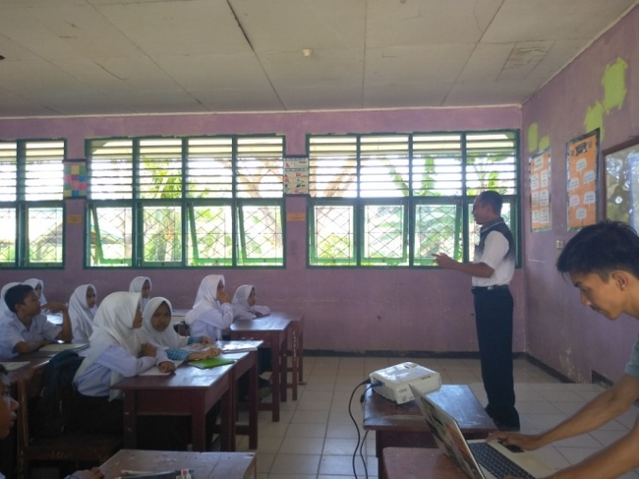

Guru memperkenalkan media presentasi *Focusky*

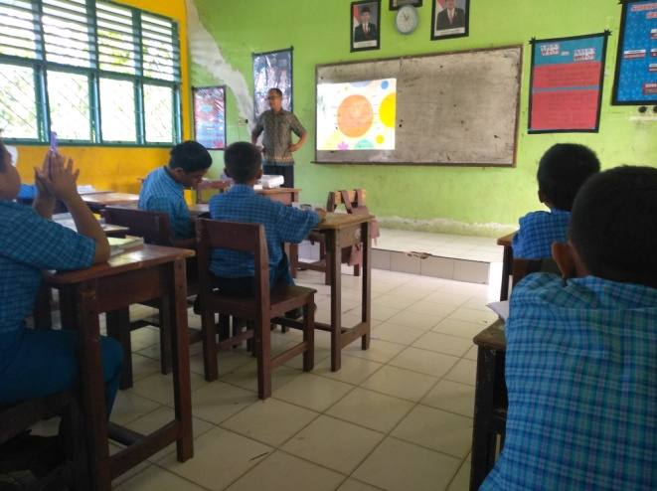

Guru menyampaikan tujuan pembelajaran dan memulai pembelajaran dengan menggunakan *Focusky*

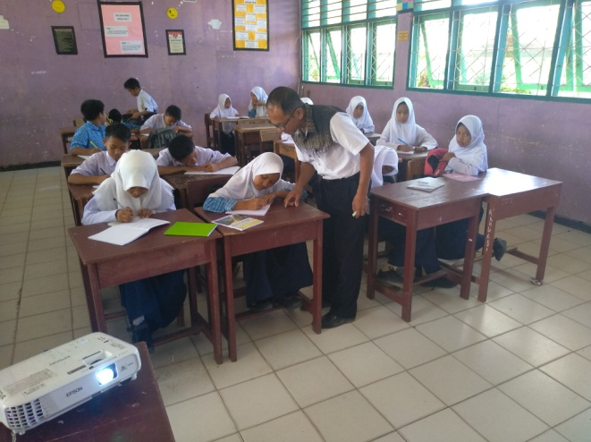

Guru mengarahkan siswa untuk mencatat sebanyak – banyaknya materi yang disampaikan mengunakan media *Focusky*

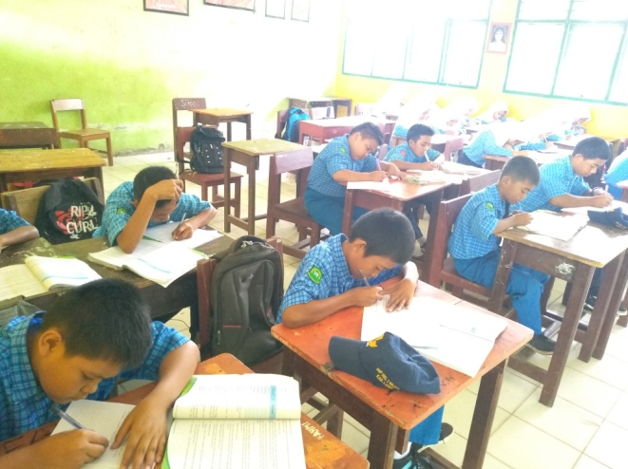

Siswa mencatat materi pebelajaran

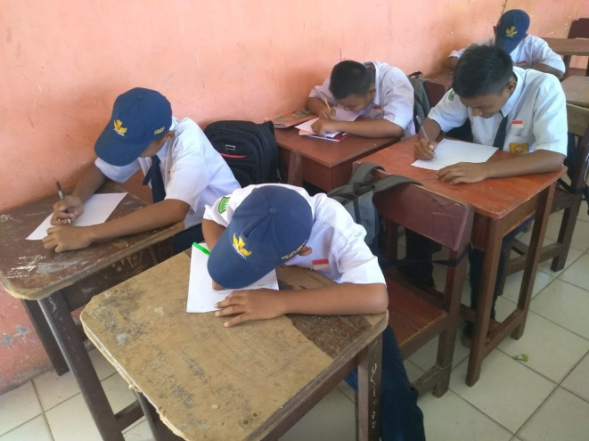

Siswa mengerjakan soal postest

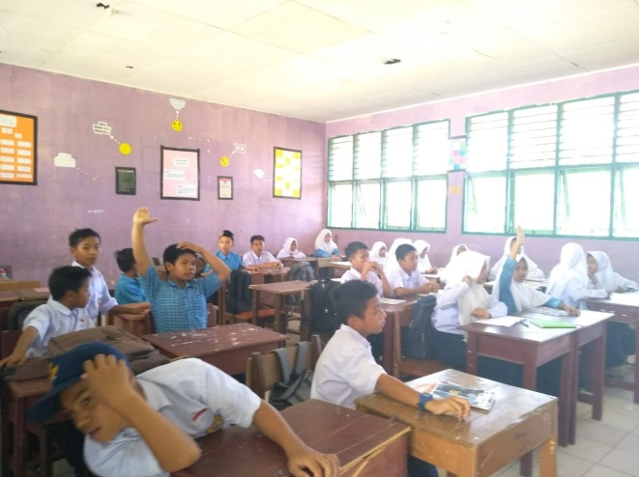

Keaktifan siswa mengikuti pembelajaran dalam hal bertanya, menanggapi, dan menjawab

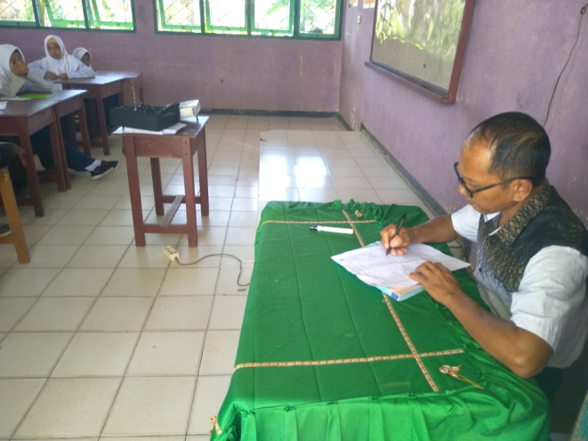

Guru mengecek kehadiran siswa

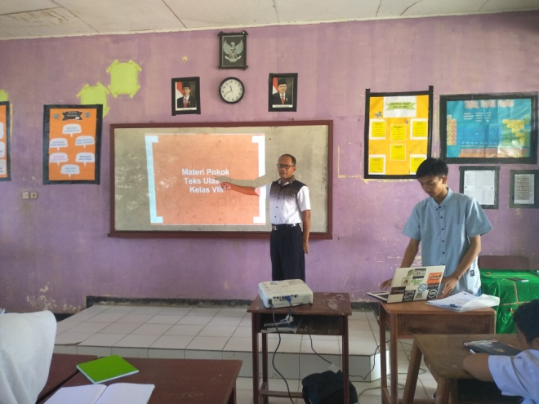

Guru mulai menyampaikan materi menggunakan *Focusky*